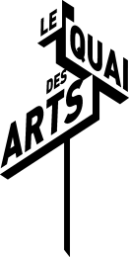 **COMMUNIQUÉ DE PRESSE**

***Le Fossé***

**Compagnie Serge Barbuscia**

*Théâtre contemporain et humour absurde*

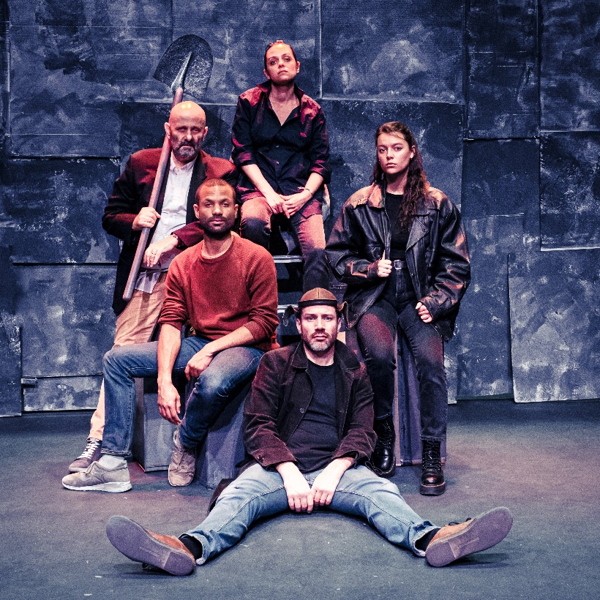

© Gilbert Scotti

Dans cette **fable loufoque**, cinq personnages cherchent à sauver le monde. L’histoire se passe dans un XXIe siècle désenchanté. Au milieu de la nuit, Pierre et Mousse creusent un fossé, sans que l’on sache vraiment pourquoi. Amel, intriguée, cherche à les comprendre. Tous sont en quête de sens, attendent un signe salvateur qui ne vient pas. Alors, ils s’obstinent à creuser et elle se révolte pour reboucher.

*Le Fossé* mêle des **dialogues absurdes en apparence, des évènements surréalistes, des intrigues improbables** et une chèvre… qui se prend pour un lion ? En s’inspirant de **Samuel Beckett, des Shadoks, en passant par Eugène Ionesco ou encore d’Alain Chabat**, Jean-Baptiste Barbuscia caricature notre société en déclin, dans une pièce ubuesque pleine d’humour.

**Mardi 12 décembre 2023 à 20h00**

*au Quai des Arts - 1 rue de la feuille, 61200 Argentan*

**A partir de 12 ans – Durée 1h20**

**Tarif Découverte : de 6,5€ à 15€** - **placement numéroté**

Ouverture des portes 1h avant le début de la représentation. Restauration possible sur place.

Renseignements : 02 33 39 69 00 – contact@quaidesarts.fr – www.quaidesarts.fr  
Ouverture du guichet : tous les mardis, mercredis et jeudis de 14h à 17h30